МИНИСТЕРСТВО ОБРАЗОВАНИЯ И НАУКИ
РОССИЙСКОЙ ФЕДЕРАЦИИ
ФЕДЕРАЛЬНОЕ ГОСУДАРСТВЕННОЕ ОБРАЗОВАТЕЛЬНОЕ УЧРЕЖДЕНИЕ ВЫСШЕГО ПРОФЕССИОНАЛЬНОГО ОБРАЗОВАНИЯ
«НАЦИОНАЛЬНЫЙ ИССЛЕДОВАТЕЛЬСКИЙ УНИВЕРСИТЕТ «МЭИ»

специализированная ведомственная информационная системА мониторинга финансово-хозяйственной деятельности учреждений, подведомственных
Минобрнауки России

Руководство пользователя
ПО СОСТАВЛЕНИЮ И РАЗМЕЩЕНИЮ ПЛАНА ФИНАНСОВО-ХОЗЯЙСТВЕННОЙ ДЕЯТЕЛЬНОСТИ УЧРЕЖДЕНИЯМИ, ПОДВЕДОМСТВЕННЫМИ МИНИСТЕРСТВУ ОБРАЗОВАНИЯ
И НАУКИ РОССИЙСКОЙ ФЕДЕРАЦИИ

Москва, 2014
СОДЕРЖАНИЕ
III.1. Общие правила работы в ведомственной информационной системе мониторинга финансово-хозяйственной деятельности 3
III.2. Заполнение форм Раздела 1 «Сведения о деятельности федерального государственного учреждения (подразделения)» 14
III.3. Заполнение форм раздела II «Показатели по поступлениям, выплатам и источникам дефицита средств федерального государственного учреждения (подразделения)» 20
III.4. Заполнение форм Раздела III. «Сведения о вносимых изменениях по видам поступлений». 23
III.5. Заполнение форм Раздела IV «Мероприятия стратегического развития федерального государственного учреждения (подразделения)» и раздела V «Мероприятия по энергосбережению и повышению энергетической эффективности» 25
III.5. Заполнение раздела «Подписи» и формирование бумажной версии ПФХД 26
III.5. Работа в Разделе «Карточка пользователя» 28

III.1. Общие правила работы в ведомственной информационной системе мониторинга финансово-хозяйственной деятельности
Ведомственная информационная система мониторинга финансово-хозяйственной деятельности предназначена для автоматизации процессов формирования и предоставления учреждением Планов и изменений к ним в Министерство образования и науки Российской Федерации и обеспечивает создание ведомственной информационной базы по анализу и оценке эффективности финансово-хозяйственной деятельности подведомственных учреждений (ПУ).
ИСМ ФХД размещена в сети Интернет по адресу www.cbias.ru (раздел «Мониторинг ФХД»).
Основными функциями ИСМ ФХД в части формирования и предоставления учреждением Планов и изменений к ним в Министерство образования и науки Российской Федерации являются:
- Ведение информационных разделов:
- «Новости», содержащего информацию о публикации новых нормативно-распорядительных документов, изменениях в программном обеспечении и т.д.
- «Нормативно-распорядительная и методическая документация», содержащего актуальную нормативно-распорядительную и методическую информацию для подведомственных учреждений, регламентирующую работу с Планами;
- Предоставление сотрудникам подведомственных учреждений программных средств, сгруппированных в автоматизированное рабочее место (АРМ) уровня подведомственного учреждения (раздел «Формирование и предоставление ПФХД»), обеспечивающих:
- ввод и редактирование показателей Плана в ИСМ ФХД;
- формирование печатных версий проектов и утвержденного Плана с идентификационным штрих-кодом;
- отслеживание статусов, фиксирующих основные этапы формирования и утверждения Плана в подведомственном учреждении;
- фиксацию и хранение Планов и изменений к ним (с возможностью просмотра показателей финансово-хозяйственной деятельности по каждому из размещенных в системе документов);
- размещение сканированной копии утвержденного ПФХД в ИСМ ФХД.
- Проведение перекрестных сверок информации, содержащейся в годовой бухгалтерской отчетности и официальном сайте в сети Интернет www.bus.gov.ru.
При обращении к ИСМ ФХД по адресу www.cbias.ru (раздел «Мониторинг ФХД») открывается главная экранная форма системы (рисунок ), содержащая:
- верхний баннер, отображающий наименование системы и содержащий ссылки навигации: «Главная», «Контакты» и «Написать письмо»;
- левый баннер, содержащий навигационное меню для входа в основные разделы системы;
- основное информационное поле главной формы, отображающее информацию раздела «Новости».
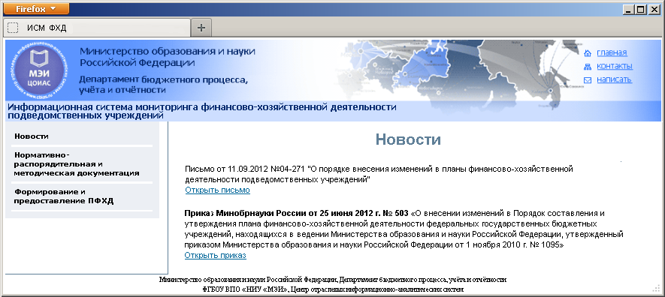
Рисунок - Вид главной экранной формы ИСМ ФХД

По ссылке «Главная» из любого раздела ИСМ ФХД открывается экранная форма раздела «Новости». По ссылке «Контакты» открывается экранная форма, которая содержит контактную информацию о специализированной организации, осуществляющей системное сопровождение ИСМ ФХД (Центр отраслевых информационно-аналитических систем ФГБОУ ВПО «НИУ «МЭИ»). По ссылке «Написать» открывается шаблон электронного письма с адресом специализированной организации.
Помимо раздела «Новости» для незарегистрированных пользователей доступен раздел «Нормативно-распорядительная и методическая документация».
Работа в разделе «Формирование и предоставление ПФХД» возможна только для зарегистрированных пользователей учреждений (начальная экранная форма раздела приведена на рисунке ).
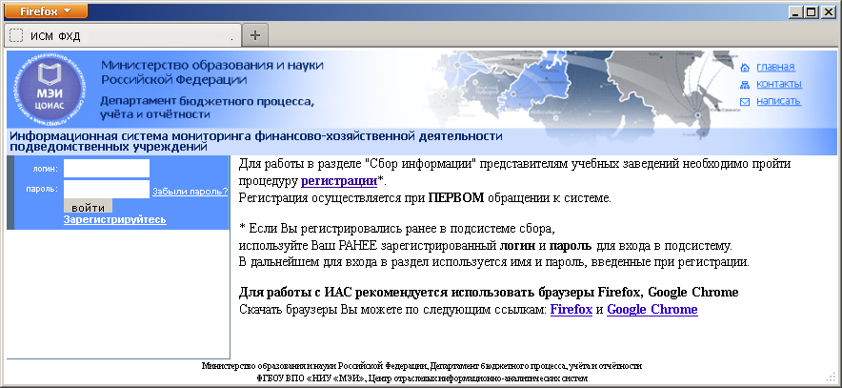
Рисунок - Вид начальной экранной формы раздела «Формирование и предоставление ПФХД»
При первичном входе в раздел «Формирование и предоставление ПФХД», предоставляющего доступ к АРМ уровня учреждения, необходимо пройти процедуру регистрации, обратившись по ссылке «Зарегистрируйтесь» в левом фрейме главной экранной формы или по ссылке «регистрации» в правом фрейме.
Процедура регистрации осуществляется в несколько этапов, путем ввода соответствующей адресно-справочной и контактной информации (пример экранной формы одного из этапов регистрации приведен на рисунке ).
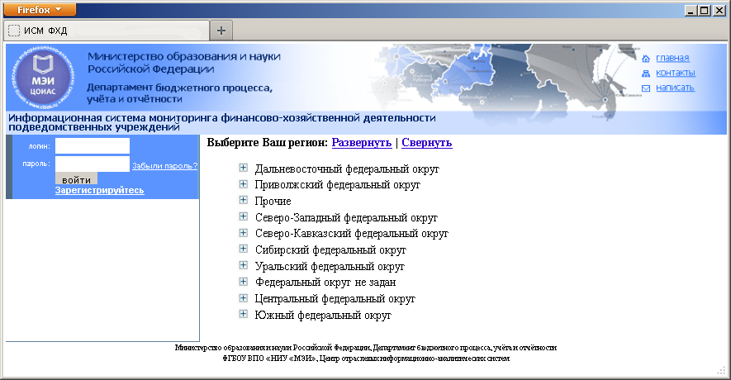
Рисунок - Экранная форма регистрации: этап выбора округа
При повторном использовании системы для входа в раздел «Формирование и предоставление ПФХД» (работа с АРМ уровня учреждения), необходимо ввести логин и пароль, полученные при регистрации.
После входа в раздел «Формирование и предоставление ПФХД» открывается главная экранная форма АРМ уровня учреждения (рисунок ), обеспечивающего:
- ввод и редактирование показателей Плана в ИСМ ФХД;
- формирование печатных версий проектов и утвержденного Плана с идентификационным штрих-кодом;
- отслеживание статусов, фиксирующих основные этапы формирования и утверждения Плана в учреждении;
- фиксацию и хранение Планов и изменений к ним (с возможностью просмотра показателей финансово-хозяйственной деятельности по каждому из размещенных в системе документов);
- размещение сканированной копии утвержденного ПФХД в ИСМ ФХД.
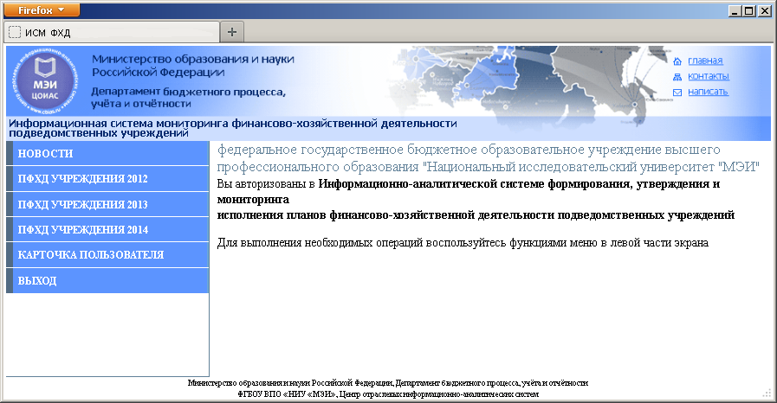
Рисунок - Главная экранная форма АРМ подведомственного учреждения

Главная экранная форма АРМ уровня учреждения содержит:
- верхний баннер, отображающий наименование системы и содержащий ссылки навигации: «Главная», «Контакты» и «Написать письмо»;
- левый баннер, содержащий навигационное меню для входа в основные разделы АРМ;
- основное информационное поле главной формы, отображающее название выбранного учреждения.
АРМ включает следующие основные разделы:
- Новости;
- ПФХД учреждения 2012 года;
- ПФХД учреждения 2013 года;
- ПФХД учреждения 2014 года;
- Карточка пользователя.
В разделе «Новости», содержится информация о публикации новых нормативно-распорядительных документов, изменениях в программном обеспечении и т.д.
В разделах «ПФХД учреждения 2012 года», «ПФХД учреждения 2013 года» содержатся архивные ПФХД предыдущих лет, доступные для просмотра. Информация о ПФХД за выбранный вышеназванный год представляется в таблице (рисунок ), содержащей следующие столбцы:
- Наименование документа;
- Дата последнего редактирования
- Текущий статус документа;
- Операции.
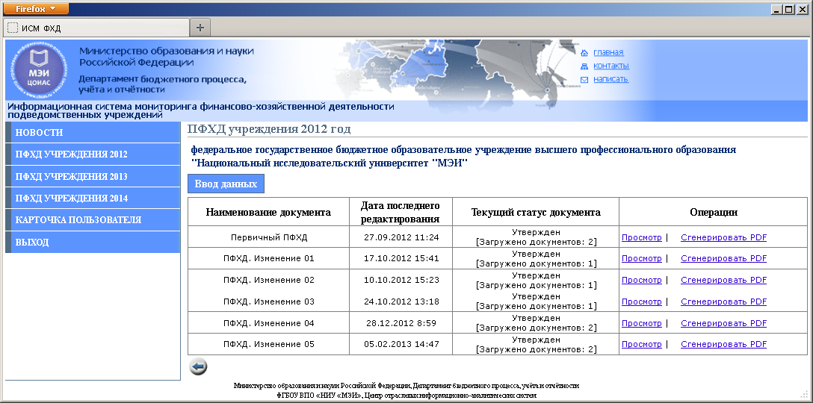
Рисунок - Экранная форма раздела «ПФХД учреждения 2012 года»

В столбце «Наименование документа» отображается название архивной версии плана финансово-хозяйственной деятельности («Первичный ПФХД», «ПФХД. Изменение 01» и т.д.).
В столбце «Дата последнего редактирования» отображается дата и время последнего редактирования показателей архивного ПФХД.
В столбце «Текущий статус документа» отображается статус, присвоенный соответствующему ПФХД. При просмотре архивных ПФХД 2012, 2013 годов статус документа - «Утвержден», статусы документа при формировании и предоставлении ПФХД 2014 года описаны ниже.
В столбце «Операции» отображаются все операции, доступные для конкретного документа. Для архивных ПФХД (документов в статусе «Утверждён») доступны операции просмотра, генерации pdf-файла (например, для последующей печати документа) и создания изменения документа (позволяет использовать архивный ПФХД как шаблон для создания нового документа).
При выборе конкретного архивного ПФХД для просмотра информации формируется экранная форма отображения показателей ПФХД (рисунок ), в основном рабочем окне которой в табличном виде отображаются показатели одного из разделов ПФХД. Выбор раздела для отображения показателей осуществляется по закладкам, расположенным в верхней части основного рабочего окна экранной формы. Кроме того, на экранной форме расположены закладки для выполнения определенных служебных процедур в процессе формирования и утверждения ПФХД:
- Закладка «Подписи», служащая для внесения должностей, фамилий и инициалов должностных лиц, подписывающих и утверждающих ПФХД.
- Закладка «Скан документа», предназначенная для добавления и просмотра сканов документов.
- Закладка «Сгенерировать PDF-документ», служащий для генерации pdf-файла, содержащего печатную версию документа (макет или итоговую версию, в зависимости от статуса документа).
- Закладка «Сверки», служащая для просмотра проведённых перекрестных сверок показателей текущего документа с данными, представленными на официальном сайте www.bus.gov.ru и с данными бухгалтерской отчётности учреждения.
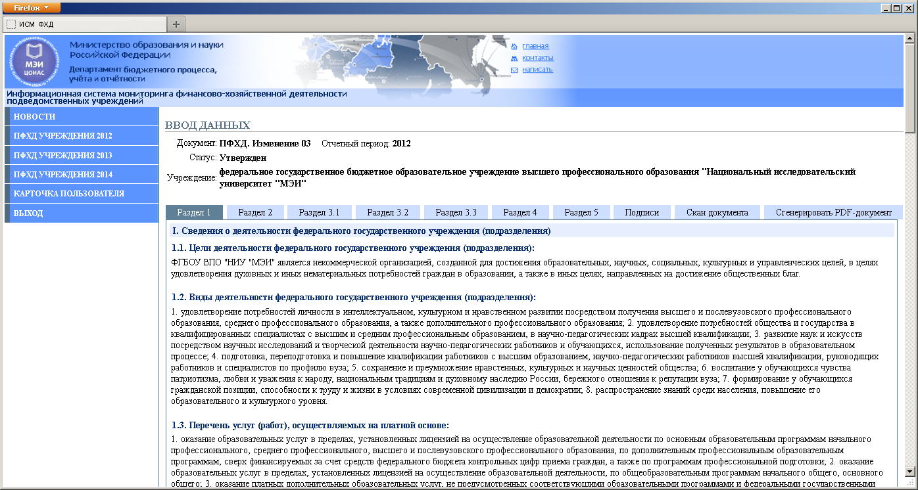
Рисунок - Экранная форма отображения показателей архивного ПФХД
В разделе «ПФХД учреждения 2014 года» организована работа по формированию и предоставлению учреждениями в Минобрнауки России планов финансово-хозяйственной деятельности и их изменений в течение 2014 года (в соответствии с требованиями Приказа Минобрнауки России от 10 декабря 2013 г. № 1321 «Об утверждении Порядка составления и утверждения плана финансово-хозяйственной деятельности федеральных государственных учреждений, находящихся в ведении Министерства образования и науки Российской Федерации»).
Информация о сформированных и находящихся в работе ПФХД 2014 года (рисунок ) представляется в таблице со структурой, аналогичной приведенной на рисунке , имеющей нижеописанные назначения столбцов.
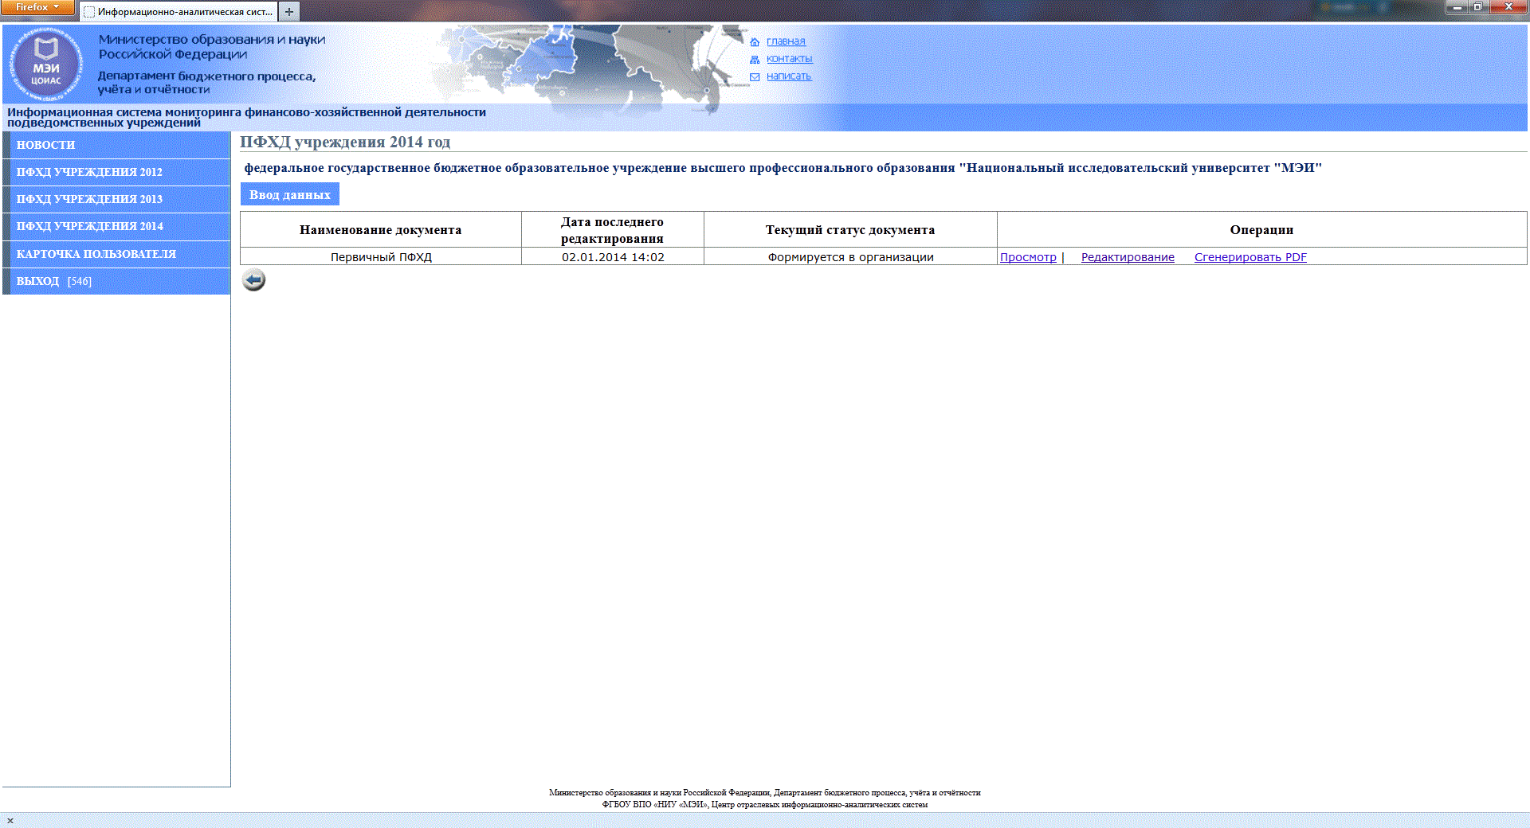
Рисунок - Экранная форма редактирования ПФХД 2014 года
В столбце «Наименование документа» отображается название сформированной и находящейся в работе версии плана финансово-хозяйственной деятельности («Первичный ПФХД», «ПФХД. Изменение 01» и т.д.). Наименование документа формируется автоматически.
В столбце «Дата последнего редактирования» отображается дата и время последнего редактирования показателей ПФХД.
В столбце «Текущий статус документа» отображается статус, присвоенный соответствующему ПФХД. В режиме формирования ПФХД и его предоставления в Минобрнауки предусмотрено три статуса документа. Статус «Формируется в учреждении» присваивается вновь созданному документу. В документ в статусе «Формируется в учреждении» можно вводить и редактировать показатели ПФХД, а также формировать и распечатывать текущий макет документа для просмотра (pdf-файл с надписью «Макет» по диагонали листа). После проведения согласований показателей ПФХД между структурными подразделениями учреждения и внесения всех необходимых изменений в документ, пользователь меняет статус документа на «Подготовлен», после чего получает возможность формирования и распечатки pdf-файла итогового подготовленного ПФХД (при этом распечатка уже не имеет надписи «Макет»). Распечатанный итоговый ПФХД подписывается и скрепляется печатью в порядке, установленном в учреждении. Завершающими операциями по предоставлению учреждением плана финансово-хозяйственной деятельности в Минобрнауки являются:
- сканирование подписанного и скрепленного печатью ПФХД;
- добавление в ИСМ ФХД отсканированной копии документа;
- изменение статуса документа на «Утверждён».
В столбце «Операции» отображаются все операции, доступные для конкретного документа. В зависимости от текущего статуса документа доступны следующие операции. Для документа в статусе «Формируется в учреждении» доступны операции просмотра, редактирования и формирования pdf-файла с надписью «Макет». Для документа в статусе «Подготовлен» доступны операции просмотра, формирования pdf-файла документа, добавления сканированной копии документа. Для документа в статусе «Утверждён» доступны операции просмотра, генерации pdf-файла и создания изменения документа.
Ввод и редактирование показателей ПФХД осуществляется путем выбора операции «редактирование». Информация вводится в табличные формы, структура каждой из которых соответствует определенному разделу ПФХД. Ввод информации осуществляется в информационных разрезах и в соответствии с методическими рекомендациями, приведенными в разделе II настоящего документа и приказе Минобрнауки России от 10 декабря 2013 г. № 1321.
Выбор форм для ввода информация осуществляется по закладкам, расположенным в верхней части основного рабочего окна экранной формы. При формировании ПФХД 2014 года информация вводится в экранные табличные формы, соответствующие следующим разделам (рисунок ):
- Раздел 1 «Сведения о деятельности федерального государственного учреждения (подразделения)».
- Раздел 2.1. «Показатели по поступлениям, выплатам и источникам дефицита средств федерального государственного учреждения (подразделения) на текущий год».
- Раздел 2.2. «Показатели по поступлениям, выплатам и источникам дефицита средств федерального государственного учреждения (подразделения) на первый год планового периода».
- Раздел 2.3. «Показатели по поступлениям, выплатам и источникам дефицита средств федерального государственного учреждения (подразделения) на второй год планового периода».
- Раздел 3.1. «Сведения о вносимых изменениях по видам поступлений на текущий год».
- Раздел 3.2. «Сведения о вносимых изменениях по видам поступлений на первый год планового периода».
- Раздел 3.3 «Сведения о вносимых изменениях по видам поступлений на второй год планового периода».
- Раздел 4 «Мероприятия стратегического развития федерального государственного учреждения (подразделения)».
- Раздел 5 «Мероприятия по энергосбережению и повышению энергетической эффективности».
Кроме того, на экранной форме расположены закладки для выполнения определенных служебных процедур в процессе формирования и утверждения ПФХД:
- Закладка «Подписи», служащая для внесения должностей, фамилий и инициалов должностных лиц, подписывающих и утверждающих ПФХД.
- Закладка «Скан документа», предназначенная для добавления и просмотра сканов документов.
- Закладка «Сгенерировать PDF-документ», служащий для генерации pdf-файла, содержащего печатную версию документа (макет или итоговую версию, в зависимости от статуса документа).
- Закладка «Сверки», служащая для просмотра проведённых сверок текущего документа с данными, представленными на официальном сайте www.bus.gov.ru и с данными бухгалтерской отчётности подведомственного учреждения (ПУ).
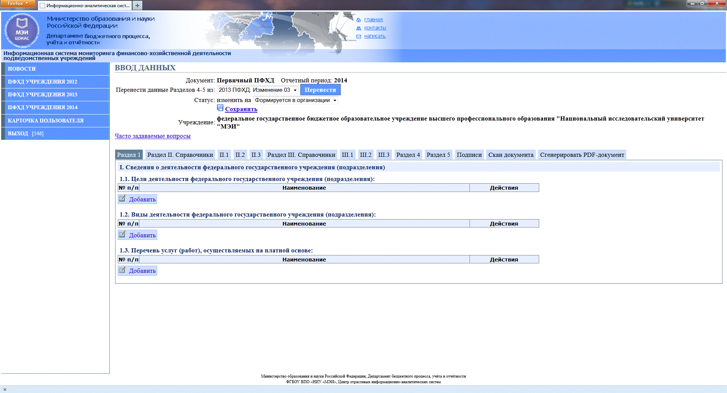
Рисунок - Экранная форма раздела I ПФХД 2014 года

III.2. Заполнение форм Раздела 1 «Сведения о деятельности федерального государственного учреждения (подразделения)»
Раздел I содержит три подраздела, каждый из которых заполняется из справочника.
Заполнение подраздела I.1. «Цели деятельности федерального государственного учреждения (подразделения)» осуществляется в зависимости от типа учреждения (таблица ). Пользователь выбирает доступные значения «Целей деятельности» из системного справочника в соответствии с федеральными законами и Уставом учреждения.
Таблица - Цели деятельности в зависимости от типа учреждения
Тип учреждения | Наименование цели деятельности
Дошкольная образовательная организация | - образовательная деятельность по образовательным программам дошкольного образования;  - образовательная деятельность по дополнительным общеразвивающим программам;  - присмотр и уход за детьми.
Общеобразовательная организация | - образовательная деятельность по образовательным программам начального общего образования;  - образовательная деятельность по образовательным программам основного общего и (или) среднего общего образования;  - образовательная деятельность по образовательным программам дошкольного образования;  - образовательная деятельность по дополнительным общеобразовательным программам;  - образовательная деятельность по программам профессионального обучения;
Профессиональная образовательная организация | - образовательная деятельность по образовательным программам среднего профессионального образования;  - образовательная деятельность по основным общеобразовательным программам;  - образовательная деятельность по программам профессионального обучения;  - образовательная деятельность по дополнительным общеобразовательным программам;  - образовательная деятельность по дополнительным профессиональным программам;
Образовательная организация высшего образования | - образовательная деятельность по образовательным программам высшего образования;  - образовательная деятельность по основным общеобразовательным программам;  - образовательная деятельность по образовательным программам среднего профессионального образования;  - образовательная деятельность по программам профессионального обучения;  - образовательная деятельность по дополнительным общеобразовательным программам;  - образовательная деятельность по дополнительным профессиональным программам;  - научная деятельность
Организация дополнительного образования | - образовательная деятельность по дополнительным общеобразовательным программам;  - образовательная деятельность по образовательным программам дошкольного образования;  - образовательная деятельность по программам профессионального обучения.
Организация дополнительного профессионального образования | - образовательная деятельность по дополнительным профессиональным программам;  - образовательная деятельность по программам подготовки научно-педагогических кадров;  - образовательная деятельность по программам ординатуры;  - образовательная деятельность по дополнительным общеобразовательным программам;  - образовательная деятельность по программам профессионального обучения
Все типы организаций | - Удовлетворение духовных и иных нематериальных потребностей граждан;  - Социальные и культурные цели;  - Иные цели, предусмотренные в Уставе учреждения и не вошедшие в справочник.

После первого нажатия на кнопку «Добавить», расположенную под таблицей подраздела I.1, откроется соответствующий системный справочник. Необходимо выбрать одно из доступных значений и нажать на кнопку добавить, после чего выбранное значение будет добавлено в таблицу подраздела I.1 и исключено из справочника во избежание дублирования значений. Таким образом пользователь добавляет необходимое количество значений из справочника. В случае, если строка с наименованием цели отсутствует в системном справочнике, пользователь выбирает значение «Иные цели» (расположенное последним в справочнике) и в появившееся окно ввода, вводит наименование необходимой ему цели (рисунок . По окончании работы с подразделом можно нажать на ссылку «Скрыть справочник», чтобы освободить место на экране и перейти к работе с очередным подразделом.
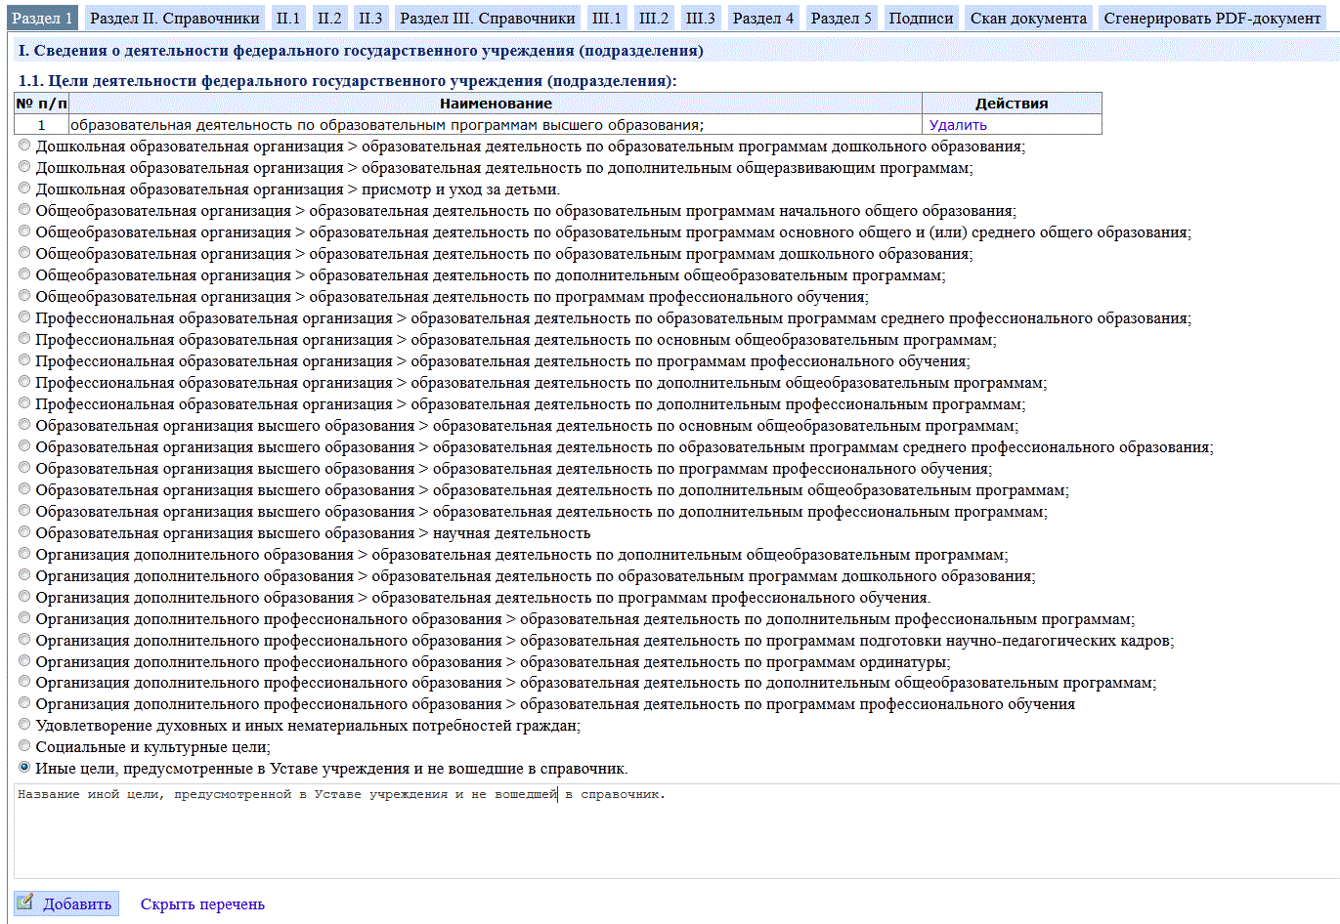
Рисунок - Экранная форма заполнения подраздела I.1 ПФХД 2014 года
Заполнение подраздела 1.2. «Основные виды деятельности федерального государственного учреждения (подразделения)» (рисунок ) производится из соответствующего системного справочника. Пользователь выбирает доступные значения «Видов деятельности» из предложенного перечня в соответствии с Уставом учреждения. В случае, если строка с наименованием вида деятельности отсутствует в системном справочнике, пользователь выбирает «Иные основные виды деятельности» и в появившееся окно ввода, вводит наименование необходимого ему вида деятельности.
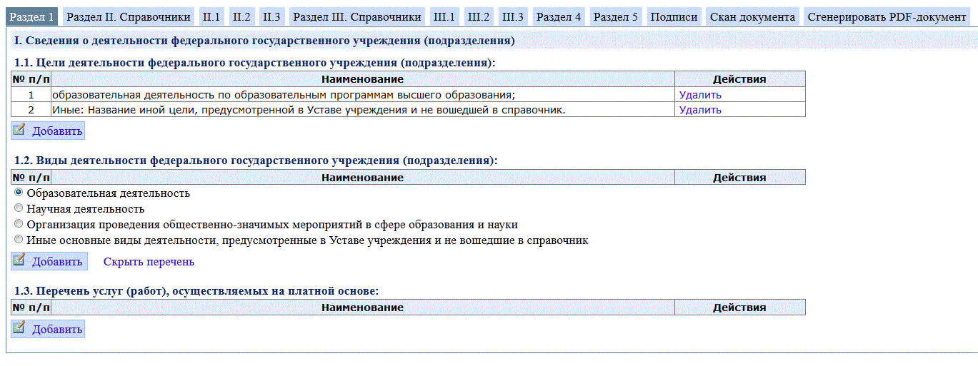
Рисунок - Экранная форма заполнения подраздела I.2 ПФХД 2014 года
Значения полей системного справочника «Виды деятельности» сформированы в соответствии с п. 18 статьи 2 Федерального закона от 29 декабря 2012 г. № 273-ФЗ «Об образовании в Российской Федерации» и имеют следующие значения:
- Образовательная деятельность;
- Научная деятельность;
- Организация проведения общественно-значимых мероприятий в сфере образования и науки;
- Иные основные виды деятельности, предусмотренные в Уставе учреждения и не вошедшие в справочник.
Заполнение подраздела 1.3. «Перечень услуг (работ), относящихся в соответствии с уставом федерального государственного учреждения (положением подразделения) к его основным видам деятельности, предоставление которых для физических и юридических лиц осуществляется за плату» (рисунок ) производится из соответствующего системного справочника. Пользователь выбирает доступные значения «Услуг (работ)» из предложенного перечня в соответствии с Уставом учреждения. В случае, если строка с наименованием услуги (работы) отсутствует в системном справочнике, пользователь выбирает «Иные услуги (работы)» и в появившееся окно ввода, вводит наименование необходимой ему услуги (работы).
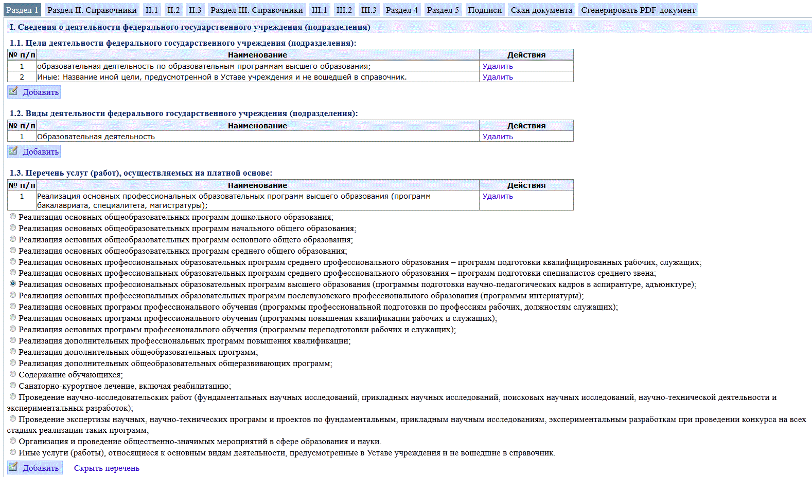
Рисунок - Экранная форма заполнения подраздела I.3 ПФХД 2014 года
Значения полей системного справочника «Перечень услуг (работ), относящихся в соответствии с уставом федерального государственного учреждения (положением подразделения) к его основным видам деятельности, предоставление которых для физических и юридических лиц осуществляется за плату»:
- Реализация основных общеобразовательных программ дошкольного образования;
- Реализация основных общеобразовательных программ начального общего образования;
- Реализация основных общеобразовательных программ основного общего образования;
- Реализация основных общеобразовательных программ среднего общего образования;
- Реализация основных профессиональных образовательных программ среднего профессионального образования – программ подготовки квалифицированных рабочих, служащих;
- Реализация основных профессиональных образовательных программ среднего профессионального образования – программ подготовки специалистов среднего звена;
- Реализация основных профессиональных образовательных программ высшего образования (программ бакалавриата, специалитета, магистратуры);
- Реализация основных профессиональных образовательных программ высшего образования (программы подготовки научно-педагогических кадров в аспирантуре, адъюнктуре);
- Реализация основных профессиональных образовательных программ послевузовского профессионального образования (программы интернатуры);
- Реализация основных программ профессионального обучения (программы профессиональной подготовки по профессиям рабочих, должностям служащих);
- Реализация основных программ профессионального обучения (программы повышения квалификации рабочих и служащих);
- Реализация основных программ профессионального обучения (программы переподготовки рабочих и служащих);
- Реализация дополнительных профессиональных программ повышения квалификации;
- Реализация дополнительных общеобразовательных программ;
- Реализация дополнительных общеобразовательных общеразвивающих программ;
- Содержание обучающихся;
- Санаторно-курортное лечение, включая реабилитацию;
- Проведение научно-исследовательских работ (фундаментальных научных исследований, прикладных научных исследований, поисковых научных исследований, научно-технической деятельности и экспериментальных разработок);
- Проведение экспертизы научных, научно-технических программ и проектов по фундаментальным, прикладным научным исследованиям, экспериментальным разработкам при проведении конкурса на всех стадиях реализации таких программ;
- Организация и проведение общественно-значимых мероприятий в сфере образования и науки.
- Иные услуги (работы), относящиеся к основным видам деятельности, предусмотренные в Уставе учреждения и не вошедшие в справочник.

III.3. Заполнение форм раздела II «Показатели по поступлениям, выплатам и источникам дефицита средств федерального государственного учреждения (подразделения)»
Заполнение раздела II «Показатели по поступлениям, выплатам и источникам дефицита средств федерального государственного учреждения (подразделения)» следует начинать с формирования требуемой структуры таблицы, используя для этого справочники раздела II.
Согласно приказу Министерства образования и науки Российской Федерации от 10 декабря 2013 г. № 1321, показатели раздела II «Показатели по поступлениям, выплатам и источникам дефицита средств федерального государственного учреждения (подразделения)» приводятся в разрезе четырех источникам поступлений, при этом поступления по источнику «Субсидия на выполнение ГЗ», в свою очередь, раскладываются на поступления по отдельным программам, выполняемых ПУ.
Перечень программных мероприятий, используемый при детализации информации в графе 4 «Субсидия на выполнение государственного задания» раздела II ПФХД:
- Программа развития федеральных университетов;
- Программы стратегического развития;
- Государственная поддержка ведущих университетов Российской Федерации, в целях повышения их конкурентоспособности среди мировых научно-образовательных центров (Топ 100);
- Реализация проектов по подготовке высококвалифицированных кадров для предприятий и организаций региона («Кадры для региона»);
- Иные программные мероприятия. К этому пункту относятся другие (не учтенные в пунктах выше) мероприятия, реализуемые учреждением, в рамках государственного задания на оказание услуг (выполнение работ), финансовое обеспечение выполнения которых осуществляется в виде субсидии.
При вводе данных пользователь в начале работы с разделом формирует структуру таблицы для ввода данных, набирая требуемое число столбцов в графе 4 «Субсидия на выполнение ГЗ», соответствующее перечню (количеству программных мероприятий) программ, выполняемых учреждением. Формирование необходимых столбцов проводится с использованием системного справочника «Перечень программных мероприятий» (рисунок ). Используя элементы управления названным справочником, пользователь формирует перечень программ, выполняемых учреждением, выбирая необходимые наименования программ из перечня. В случае, если строка с наименованием необходимой Программы отсутствует в системном справочнике, пользователь выбирает «Иные программные мероприятия» и в появившееся окно ввода, вводит наименование необходимой ему программы.
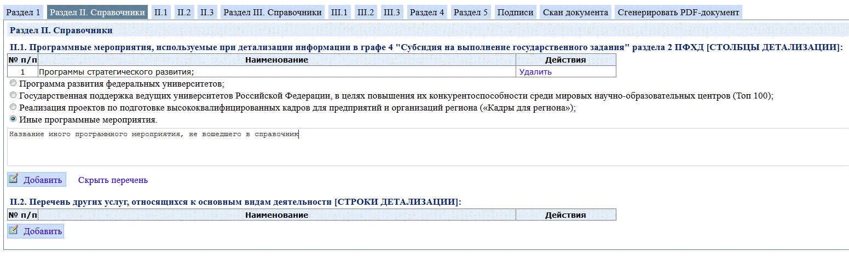
Рисунок - Экранная форма заполнения справочника 1 раздела II ПФХД 2014 года
Кроме того, пользователь может добавлять строки в таблицу, детализируя перечень других услуг, относящихся к основным видам деятельности с помощью соответствующего справочника (рисунок ).
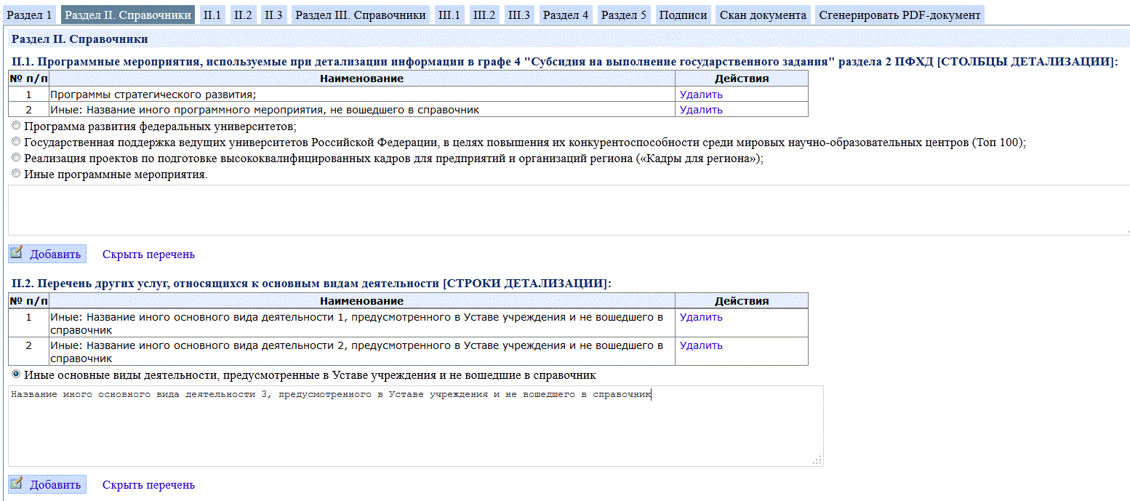
Рисунок - Экранная форма заполнения справочника 2 раздела II ПФХД 2014 года
По окончанию формирования перечня программ, выполняемых учреждением, автоматически формируется таблица для ввода данных в раздел II ПФХД, содержащая требуемое количество столбцов, озаглавленных в соответствии с названиями программ, выполняемых учреждением и необходимое количество строк, детализирующих услуги, относящиеся к основным видам деятельности. Добавленные пользователем столбцы и строки выделены желтым цветом (рисунок ). Далее производится ввод данных в таблицу согласно общим требованиям работы с ИСМ ФХД.
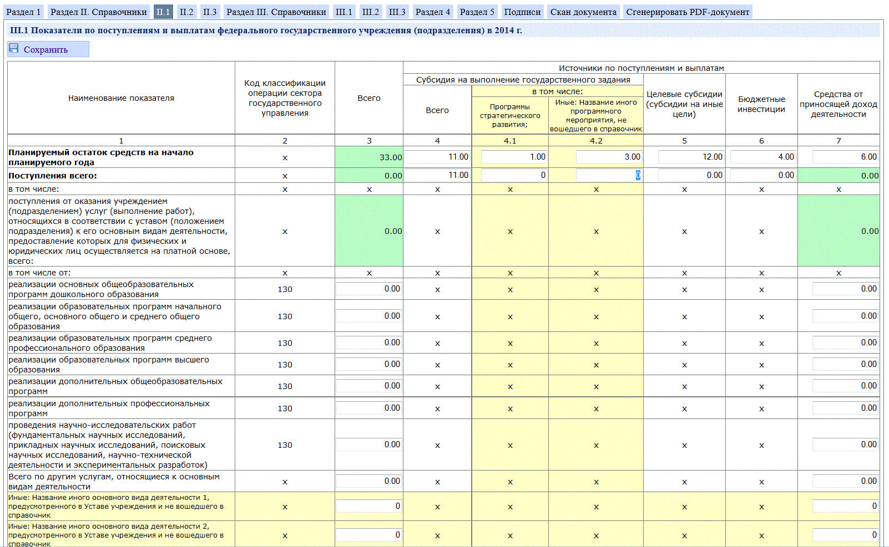
Рисунок - Экранная форма раздела II.1 ПФХД 2014 года

III.4. Заполнение форм Раздела III. «Сведения о вносимых изменениях по видам поступлений».
Для внесения изменений в раздел II используется Раздел III.1. «Сведения о вносимых изменениях по видам поступлений на текущий год». Заполнение раздела III следует начинать с заполнения справочников раздела III (рисунок ).
При вводе данных пользователь в начале работы с разделом формирует структуру таблицы для ввода данных, набирая требуемое число столбцов и строк с помощью справочников.
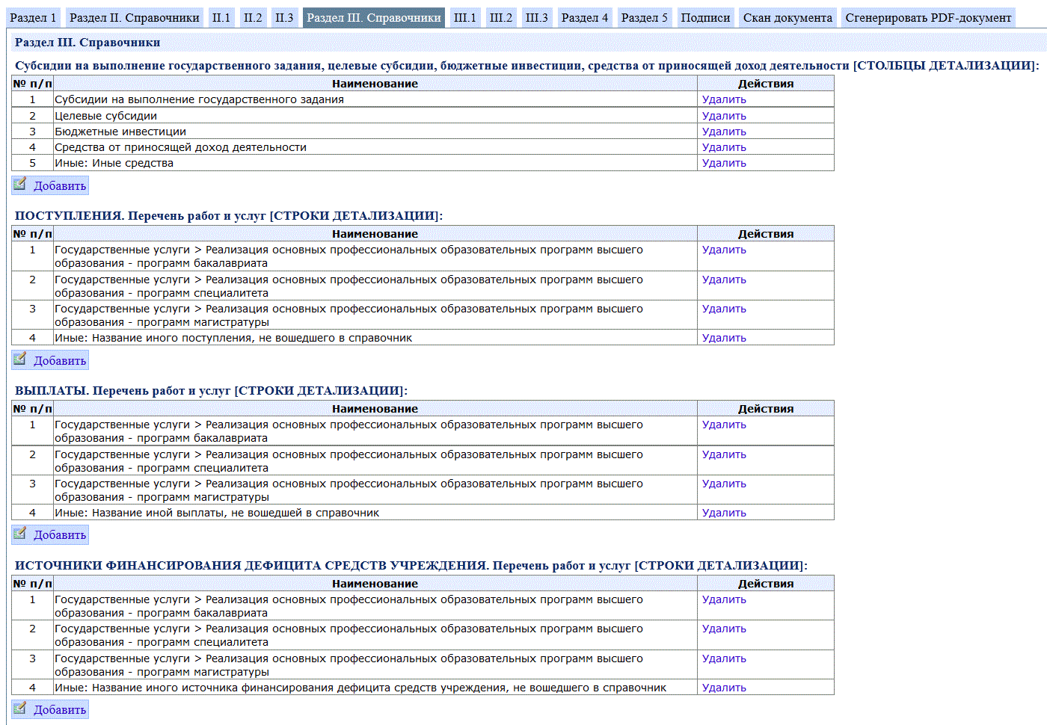
Рисунок - Экранная форма справочников раздела III ПФХД 2014 года
Добавленные пользователем столбцы и строки выделены желтым цветом (рисунок ). Далее производится ввод данных в таблицу согласно общим требованиям работы с ИСМ ФХД. Заполнение раздела III по субсидиям на выполнение государственного задания, целевым субсидиям, бюджетным инвестициям, средств от приносящей доход деятельности и иных средствам производится в одной таблице, а печать будет осуществляться в разные таблицы по каждому из перечисленных видов поступлений.
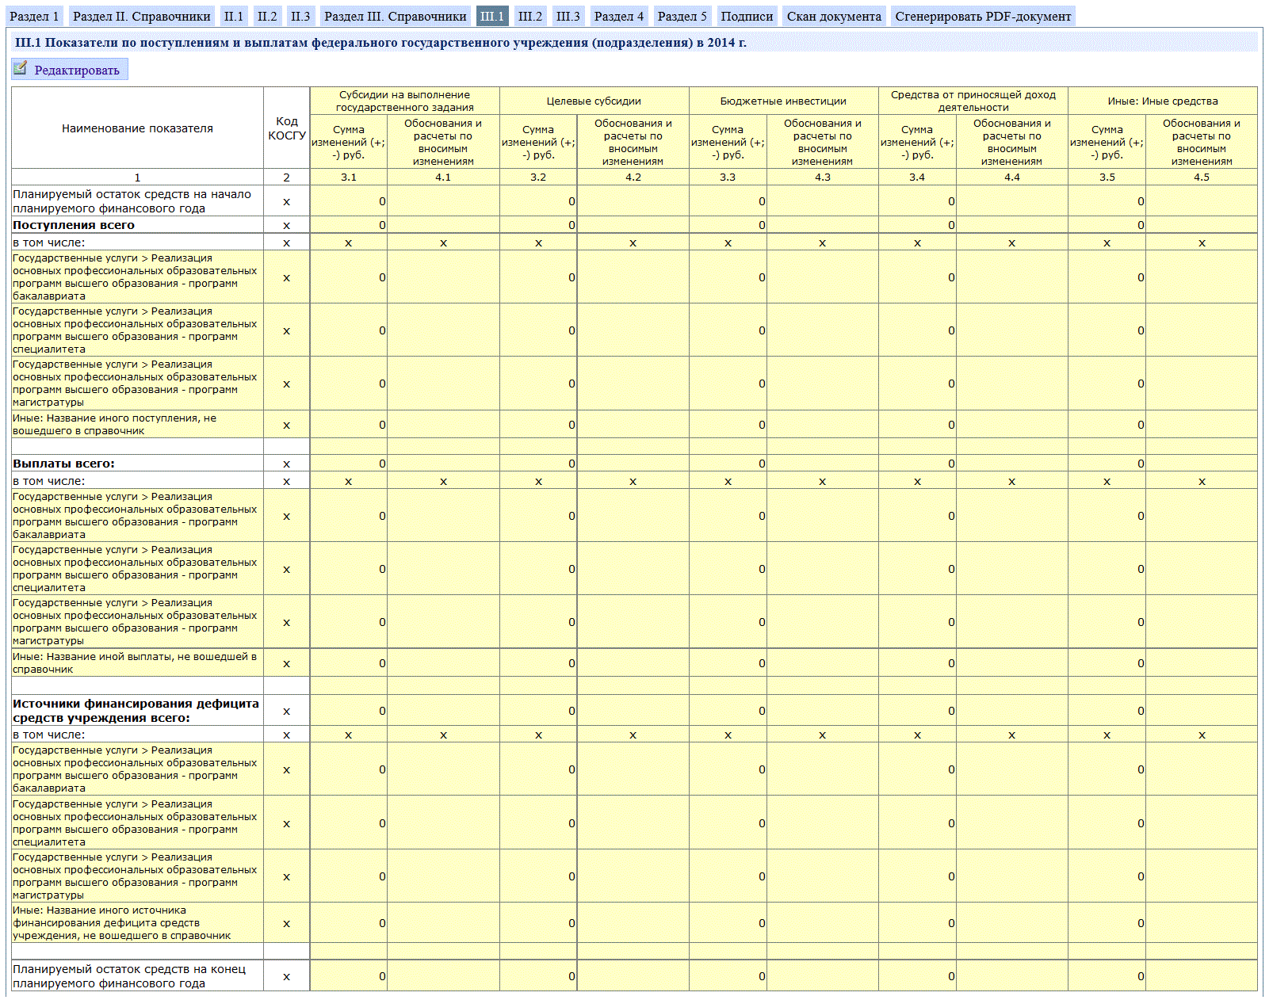
Рисунок - Экранная форма раздела III.1 ПФХД 2014 года

III.5. Заполнение форм Раздела IV «Мероприятия стратегического развития федерального государственного учреждения (подразделения)» и раздела V «Мероприятия по энергосбережению и повышению энергетической эффективности»
Раздел IV «Мероприятия стратегического развития федерального государственного учреждения (подразделения)» (рисунок ) и раздел V «Мероприятия по энергосбережению и повышению энергетической эффективности» (рисунок ) заполняются аналогично ПФХД 2013 года. В системе предусмотрена возможность переноса данных в разделы IV и V из выбранного пользователем ПФХД 2013 или 2013 года с помощью выпадающего списка «Перенести данные разделов 4-5 из:» и кнопки «Перенести», расположенных над таблицей ПФХД.
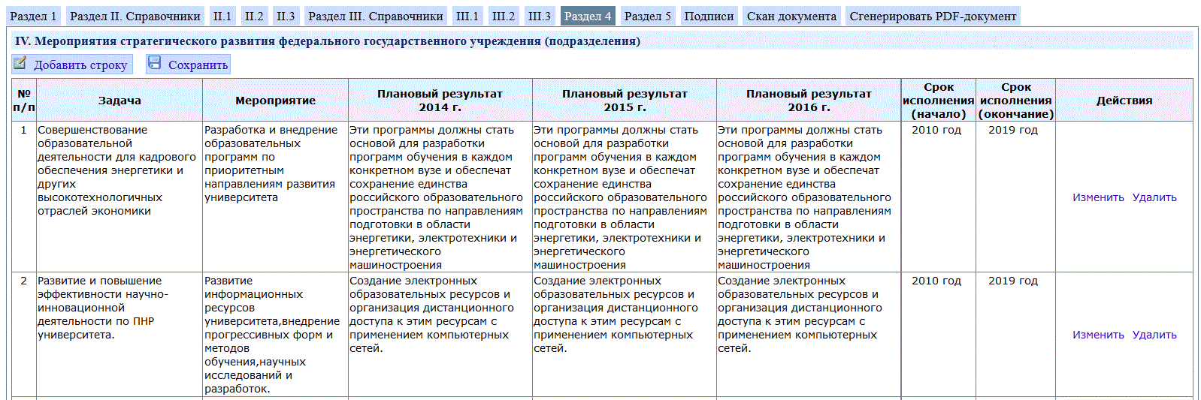
Рисунок - Экранная форма раздела 4 ПФХД 2014 года
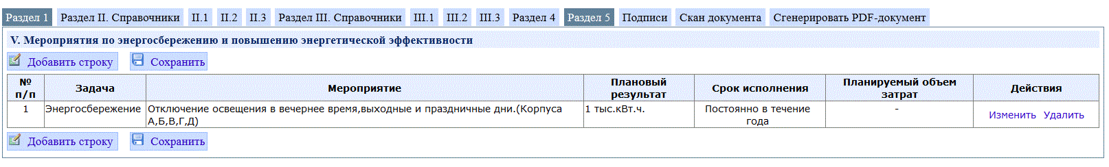
Рисунок - Экранная форма раздела 5 ПФХД 2014 года
Данные в Разделах 4 и 5 представлены в виде таблицы. Заполнение этого раздела осуществляется построчно. По кнопке «Добавить строку» в таблице отображается новая строка с пустыми ячейками, доступными для ввода данных. После ввода данных в ячейки следует нажать на кнопку «Сохранить».
В столбце «Действия» отображаются ссылки для выполнения операций:
- операция «Изменить» - для редактирования данных соответствующего мероприятия;
- операция «Удалить» - для удаления соответствующего мероприятия из таблицы.

III.5. Заполнение раздела «Подписи» и формирование бумажной версии ПФХД
Данные в закладке «Подписи» вводятся и редактируются по кнопке «Редактировать». В этом разделе требуется ввести должности и фамилии руководителей, исполнителей и указать контактный телефон и адрес (рисунок ).
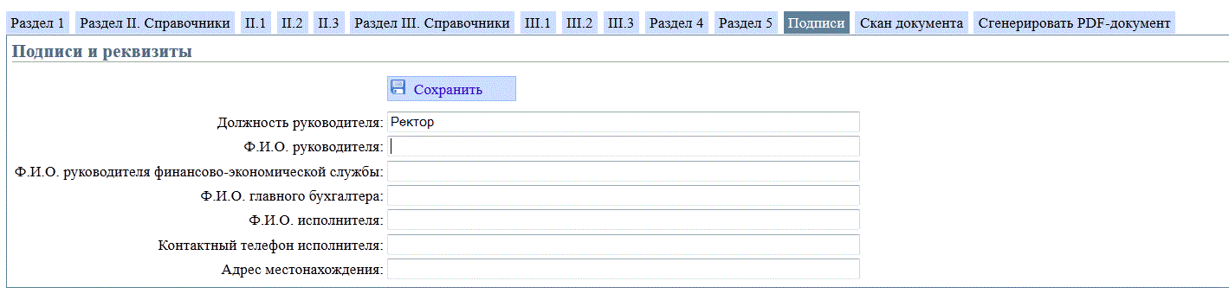
Рисунок – Экранная форма ввода и редактирования данных закладки «Подписи» ПФХД 2014 года
После завершения формирования нового ПФХД, пользователь может посмотреть макет документа, нажав ссылку «Сгенерировать PDF». При этом сформируется pdf-файл с надписью «Макет» на каждой странице.
Если после просмотра документа не возникла необходимость во внесении правок, то пользователь должен установить статус «Подготовлен», выбрав соответствующее значение статуса из выпадающего списка. После установления статуса ПФХД «Подготовлен» необходимо сохранить значение статуса, нажав на кнопку «Сохранить».
Данные ПФХД после установления статуса «Подготовлен» становятся недоступны для редактирования, при этом появится возможность получить бумажную версию ПФХД по ссылке «Сгенерировать PDF», которая отображается рядом со статусом документа.
После формирования бумажной версии ПФХД появляется ссылка на операцию «Загрузить скан». Утвержденный документ ПФХД с подписями и печатью пользователь сканирует и в электронном виде добавляет по ссылке «Загрузить скан» или в режиме «Просмотра» на закладке «Скан документа».
Для этого на закладке «Скан документа» по кнопке «Обзор» в открывающем окне указывается путь и имя файла сканированного документа. Для отправки файла в систему следует нажать кнопку «Сохранить».
После загрузки файла PDF на закладке «Скан документа» отобразиться таблица «Сохраненные файлы».
В таблице «Сохраненные файлы» отображаются следующая информация:
- «Дата» - дата добавления файла;
- «Файл» - название файла;
- «Вид документа» - вид документа («Скан ПФХД» или «Обоснования и расчеты» выбирается пользователем при добавлении файла);
- «Тип» - устанавливается системой при добавлении файла;
- «Размер, Кб» - размер файла
- «Операции» - содержит ссылку на операцию «Сохранить на диск» для работы с данным файлом.
В столбце «Операции» по ссылке «Сохранить на диск» файл можно открыть для просмотра и печати или сохранения на диск.
После добавление сканированного утвержденного файла ПФХД пользователь должен выполнить операцию «Утвердить». Это можно осуществить сразу же после добавления файла по ссылке «Утвердить» под таблицей «Сохраненные файлы». Изменить статус ПФХД на «Утвержден» можно также по ссылке «Утвердить» в разделе «ПФХД учреждения 2014». Изменение статуса требует сохранения статуса «Утвержден» по кнопке «Сохранить».

III.5. Работа в Разделе «Карточка пользователя»
Раздел «Карточка пользователя» (рисунок ) предназначен для смены пароля и для корректировки следующих реквизитов пользователя, указанных при регистрации:
- Фамилия;
- Имя;
- Отчество;
- Телефонный код города (только цифры);
- Контактный телефон (только цифры);
- Адрес электронной почты.
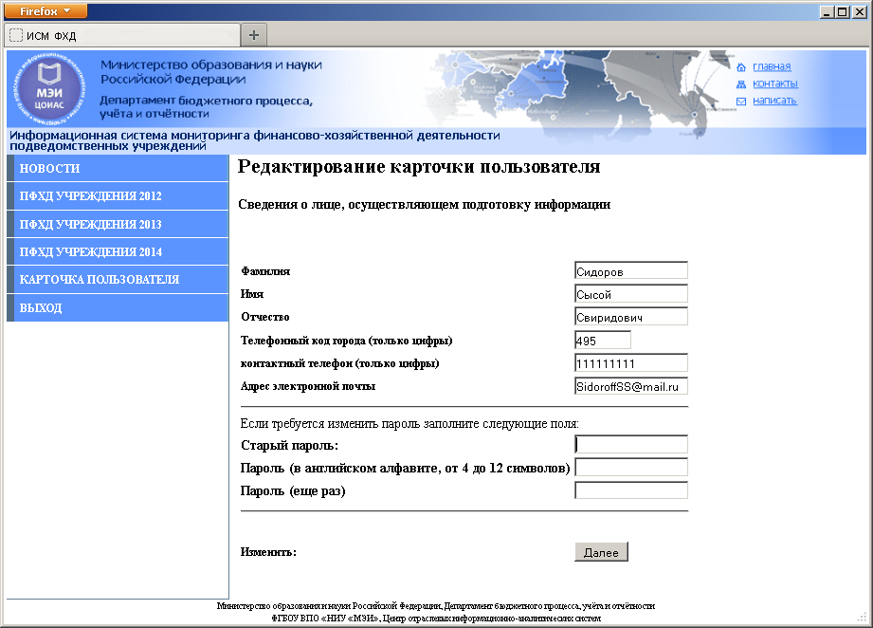
Рисунок - Экранная форма карточки пользователя

